**TRƯỜNG ĐẠI HỌC SƯ PHẠM KỸ THUẬT TP. HỒ CHÍ MINH**

**KHOA ĐÀO TẠO CHẤT LƯỢNG CAO**

**NGÀNH CÔNG NGHỆ THÔNG TIN**

**---o0o---**



**BÁO CÁO MÔN HỌC LẬP TRÌNH DI ĐỘNG**

**XÂY DỰNG PHẦN MỀM CALCULATOR**

**SVTH 1: Mai Trọng Tường**  **17110251**

**SVTH 2: Ngô Hoàng Minh Tâm 17110218**

**SVTH 3: Huỳnh Minh Trí 17110242**

**GVHD: Trương Thị Ngọc Phượng**

**Tp. Hồ Chí Minh, tháng 04 năm 2020**

MỤC LỤC

PHÂN CÔNG CÔNG VIỆC 3

PHẦN GIỚI THIỆU 4

1. Thực trạng: 4

2. Lý do chọn đề tài: 4

3. Phương pháp thực hiện: 5

YÊU CẦU HỆ THỐNG 6

1. Giới thiệu phần mềm: 6

2. Chức năng của phần mềm: 6

3. Đặc điểm người dùng: 6

YÊU CẦU CHỨC NĂNG 7

1. Các yêu cầu chức năng cơ bản: 7

2. Các ràng buộc và giới hạn: 7

THIẾT KẾ HỆ THỐNG 8

# PHÂN CÔNG CÔNG VIỆC

|  |  |  |
| --- | --- | --- |
| **Sinh viên** | **Nhiệm vụ** | **Kết quả đạt được** |
| 17110218 –  Ngô Hoàng Minh Tâm | Thiết kế giao diên Layout | Hoàn thành |
| 17110251 –  Mai Trọng Tường | Thực hiện phần tính toán | Hoàn thành |
| 17110242 –  Huỳnh Minh Trí | Viết báo cáo | Hoàn thành |

# PHẦN GIỚI THIỆU

## 1. Thực trạng:

Mặc dù mới xuất hiện tại thị trường Việt Nam không lâu, lập trình Android đang là lĩnh vực mới mẻ với nhiều tiềm năng trong thị trường lập trình ứng dụng và nguồn nhân lực trong tương lai. Sự phát triển của các thiết bị di động đã trở thành đề tài nóng bỏng đang được quan tâm. Song song đó, cùng với sự bùng nổ của ngành công nghệ phần mềm tại Việt Nam, nghề lập trình ứng dụng điện thoại nghiễm nhiên vô cùng nóng. Đây là ngành nghề mới, vẫn đang trong giai đoạn phát triển, nhân lực khan hiếm đang tạo ra cho chính bạn một cơ hội tươi sáng trước mắt. Xây dựng ứng dụng trên Smartphone là lĩnh vực có tốc độ phát triển nhanh nhất trong ngành CNTT với 1,4 tỉ thuê bao và dự báo sẽ có khoảng 452 triệu Smartphone được bán ra vào năm 2012 và 6,7 triệu ứng dụng sẽ được download trước năm 2014.

Với xu thế và tính tất yếu của lĩnh vực lập trình ứng dụng nói chung và lập trình Android nói riêng đã mang đến luồng gió mới trong ngành công nghệ thông tin. Cùng với sự phát triển như vũ bão, nhu cầu nhân lực cũng đang nóng dần với hàng trăm vị trí tuyển dụng vẫn chưa tìm được ứng viên. Cho tới thời điểm giữa năm 2012, đã có đến hàng triệu ứng dụng cho cả 2 nền tảng iOS và Android. Với số lượng ứng dụng khổng lồ như vậy, việc tìm ra một vài ứng dụng tốt và có ích thực sự không phải là nhiệm vụ dễ dàng. Vì vậy, việc phát triển các ứng dụng phù hợp với nhu cầu người dùng hiện nay sẽ là một chủ đề hấp dẫn.

## 2. Lý do chọn đề tài:

Từ khi máy vi tính và mạng Internet có những bước đầu tiên vào thị trường Việt Nam, công nghệ thông tin đã mang đến một cuộc cách mạng về những tiện ích hết sức đa dạng không chỉ phục vụ học tập, làm việc hay quản lý mà còn đáp ứng cả những nhu cầu giải trí phong phú của mọi tầng lớp. Và kế tiếp đó công nghệ di động phát triển chiếc điện thoại di động lại trở thành người bạn thân thiết bất cứ người sở hữu nó là ai.

Từ những chức năng cơ bản gọi, nghe và nhắn tin, ngày nay điện thoại di động còn cung cấp thêm rất nhiều tiện ích hiện đại và hết sức hữu ích cho người dùng. Nếu đang sở hữu một chiếc smartphone sử dụng Android và có nhu cầu học tập, làm việc có liên quan đến tính toán thì việc sử dụng một chiếc smartphone có cài Calculator - ứng dụng tính toán cung cấp các chức năng tính toán từ đơn giản đến khoa học và các loại tính toán khác quả là tiện lợi vô cùng đặt biệt là với các bạn học sinh, sinh viên. Từ những nhu cầu trong cuộc sống, em quyết định lựa chọn thực hiện đề tài viết ứng dụng giúp cho việc tính toán trở nên đơn giản hơn và ít tốn thời gian hơn. Hiện tại, Đối với ứng dụng Calculator hiện tại thì có rất nhiều sản phẩm thuộc ứng dụng này chạy trên các hệ điều hành khác nhau. Ở mỗi máy di động chạy hệ điều hành Android điều có chương trình Calculator. Tuy nhiên chương trình này còn rất đơn giản. Trên thị trường ứng dụng Android thì các ứng dụng calculator cũng khá da dạng điển hình là: Scientific calculator.

Đề tài “Tìm hiểu và phát triển ứng dụng Caculator trên hệ điều hành Android” của chúng em sẽ cung cấp chức năng tương tự ứng dụng Calculator mặc định trên máy Android và tiếp tục phát triển thêm các chức năng phù hợp với nhu cầu tính toán học tập của học sinh, sinh viên.

## 3. Phương pháp thực hiện:

- Thu thập, đọc tài liệu, nghiên cứu tìm hiểu cách làm việc và lập trình trên nền tảng Android.

- Nghiên cứu sử dụng ngôn ngữ Java và các thư viện trong Android để lập trình ứng dụng.

- Sử dụng sử dụng công cụ Android SDK, Eclipse SDK trên hệ điều hành Windows 10 làm môi trường và Java trên Android làm ngôn ngữ lập trình.

- Phát triển ứng dụng Calculator trên thiết bị di động với hệ điều hành Android.

# YÊU CẦU HỆ THỐNG

## 1. Giới thiệu phần mềm:

- Là một ứng dụng gần gủi với người dùng điện thoại, có các chức năng tương tự như một máy tính bỏ túi cơ bản.

- Góp phần cải thiện công việc tính toán được nhanh chóng và chính xác.

- Có giao diện người dung trực quan, dễ sử dụng.

## 2. Chức năng của phần mềm:

- Calculator là một công cụ nhỏ, trực quan, có thể hỗ trợ thực hiện các phép tính cơ bản: Cộng (+), Trừ (-), Nhân (x), Chia (÷).

## 3. Đặc điểm người dùng:

- Tất cả mọi người sử dụng máy tính chạy hệ điều hành Android đều có thể sử dụng phần mềm.

- Tuy nhiên đây chỉ là một công cụ hỗ trợ tính toán đơn giản nên chủ yếu hướng đến người dùng là trẻ em.

# YÊU CẦU CHỨC NĂNG

## 1. Các yêu cầu chức năng cơ bản:

Dữ liệu sử dụng: số thực.

LinearLayout bắt đầu cho các button, gồm weightSum= "4" vs orientation= "horizontal" => 4 côt mỗi hàng.

Có các nút bấm thực hiện các chức năng sau:

* Các phím số: dùng để nhập số từ 0 đến 9.
* Dấu bằng (=): Button cho ra kết quả.
* Phép cộng (+): Button thể hiện dấu chia của máy tính.
* Phép trừ (-): Button thể hiện dấu trừ của máy tính.
* Phép nhân (x): Button thể hiện dấu nhân của máy tính.
* Phép chia (÷): Button thể hiện dấu chia của máy tính. Nếu chia cho 0 thì báo lỗi.
* Dấu chấm (.): Button thể hiện nút thập phân của máy tính.
* Xóa toàn bộ (C): Button xóa số và mọi cài đặt trên máy, để tiến hành tính toán lại.

## 2. Các ràng buộc và giới hạn:

- Không thể thực hiện 2 phép toán cùng 1 lúc.

Vd: 1+8*9 =73

- Nút xóa toàn bộ: dùng để xóa toàn màn hình, thực hiện phép tính mới.

- Nút phân chia phần nguyên và phần thập phân (.): ứng dụng trong số thập phân. Nếu phần nguyên hoặc phần thập phân trong số thập phân không có, mặc định là 0.

Vd: .65 = 0.65 65. = 65

- Giới hạn hiển thị: Nếu số nhập vào hoặc kết quả tính lớn hơn 15 chữ số thì báo lỗi.

# THIẾT KẾ HỆ THỐNG

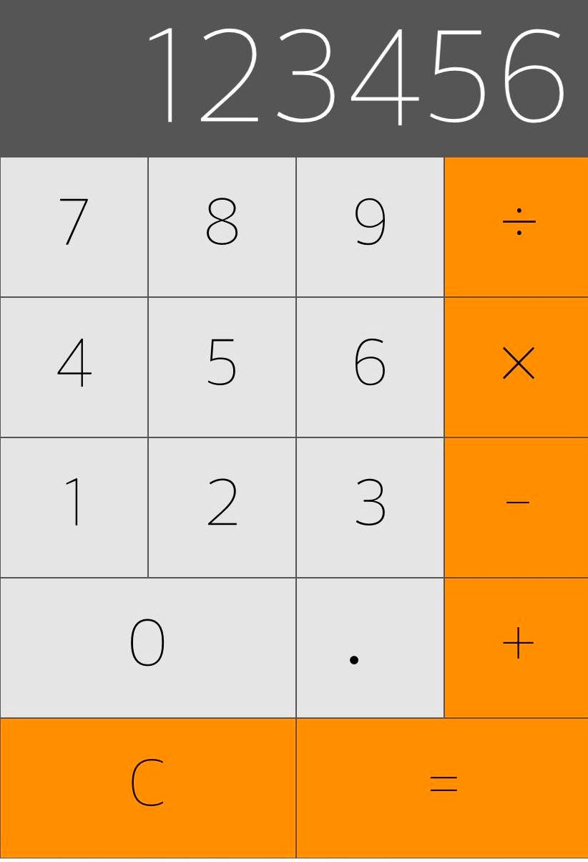

*Hình 1: Giao diện của Calculator*

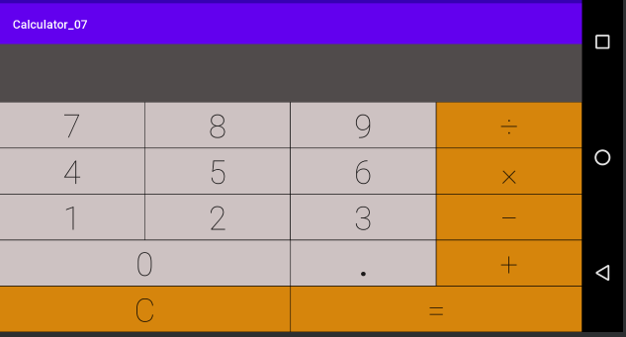

*Hình 2: Giao diện calculator nằm ngang*

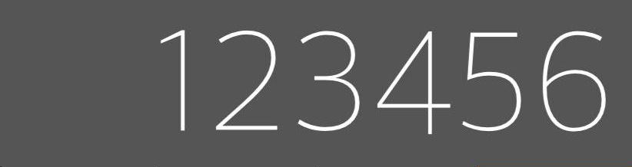

*Hình 3: Màn hình tính toán*

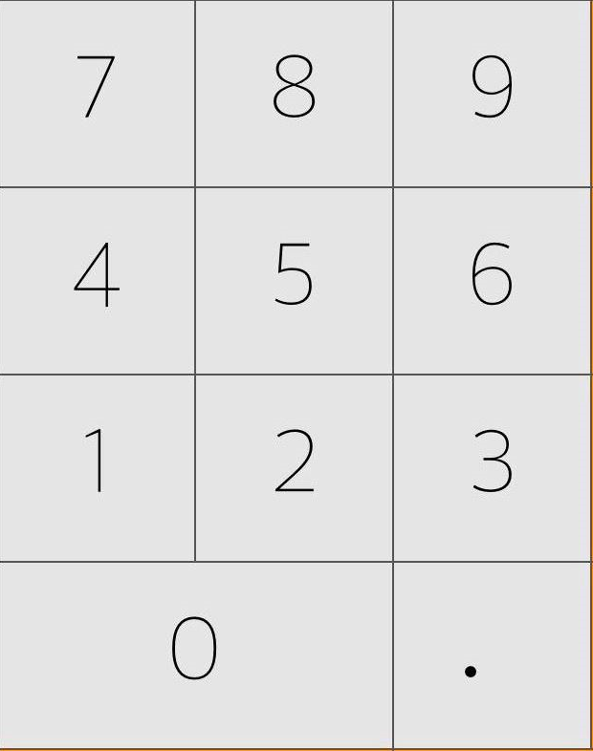

*Hình 4: Các phím số*

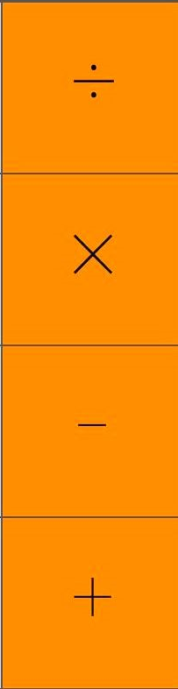

*Hình 5: Các phép tính cơ bản*

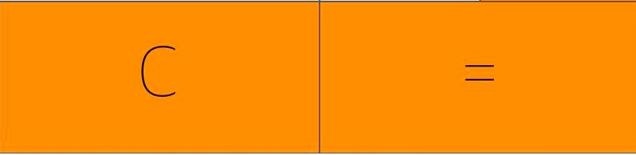

*Hình 6: Thao tác xóa màn hình và xuất kết quả tính toán*

# KẾT LUẬN

## Về chương trình

* Chương trình thực hiện được các yêu cầu đề ra của đề tài.
* Thực hiện được các chức năng chính của máy calculator như +, -, *, /

## Ưu điểm và nhược điểm

Ưu điểm:

* Giúp tính toán nhanh các phép tính +, -, *, /
* Giao diện thân thiện, dễ dàng sử dụng.

Nhược điểm:

* Chưa thực hiện được các phép tính khó hơn ngoài +, -, *, /
* Chưa thể thực hiện được các phép tính dài cùng một lúc

Ví dụ: 1+2+3*4=15

* Kết quả cho ra các số nguyên còn bị dính .0

Ví dụ: 1.0, 2.0

## Hướng phát triển

* Khắc phục các nhược điểm trên, thêm chức năng mới cho máy tính calculator
* Thêm nhiều phép tính cho máy như là Log, giải phương trình, tính số mũ, căn bậc 2,…